Тыквенный чизкейк
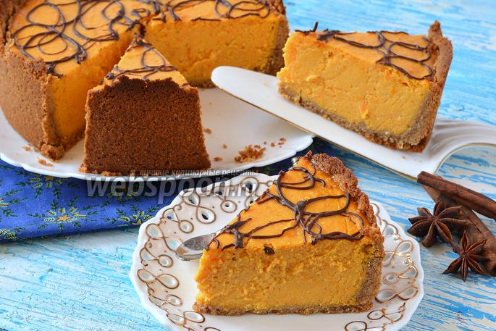

Время приготовления: 50 мин.
Время подготовки: 25 мин.
Кол-во порций: 10 шт.

Вид кухни: европейская
Вид блюда: десерты
Рецепт подойдет на: десерт.
Ингредиенты к рецепту «Тыквенный чизкейк»:
Имбирь сухой  0.3 ч. л. | Корица молотая  1 ч. л.
Крахмал картофельный  2 ст. л. | Масло сливочное  120 г
Орехи грецкие  1 ст. | Печенье песочное  200 г
Сахар  120 г | Сахар ванильный  10 г
Творог  350 г | Тыквенное пюре  250 г
Яйца куриные
2 шт.
Осенний чизкейк или тыквенный чизкейк
Предлагаю приготовить вкусную и полезную выпечку — тыквенный чизкейк. Чизкейк выходит нежным, ароматным.
Особенную нотку чизкейку придают пряности и вкусная песочная основа, приготовленная на основе грецких орехов и печенья со вкусом топлённого молока. Творог для приготовления чизкейка следует брать с наибольшей жирностью, а тыкву — мускатного сорта, вкусную и ароматную!
Приготовление блюда по рецепту «Тыквенный чизкейк»:

Шаг 1
Для приготовления тыквенного чизкейка нам понадобятся орехи, печенье «топлёное молоко», сахар, творог, яйца, тыквенное пюре, сливочное масло, ванильный сахар, крахмал, корица, имбирь.
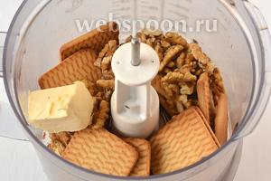
Шаг 2
В чаше комбайна соединить печенье, орехи и мягкое сливочное масло.
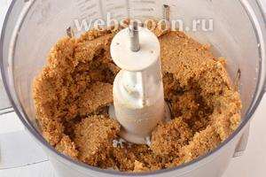
Шаг 3
Измельчить до состояния очень мелкой крошки. Образуется влажная масса.
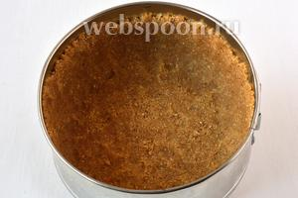
Шаг 4
Выложить массу в форму диаметром 17 см. Сформировать из массы дно и бортики. Поставить в холодильник на 20 минут.
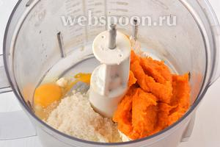
Шаг 5
Для начинки соединить в чаше кухонного комбайна тыквенное пюре, сахар, творог и яйца. Измельчить до образования нежной однородной массы.
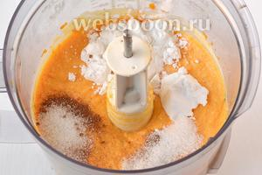
Шаг 6
Добавить ванильный сахар, корицу, имбирь, крахмал.
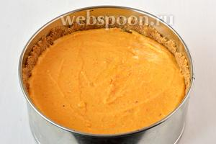
Шаг 7
Выложить начинку на основу из печенья.
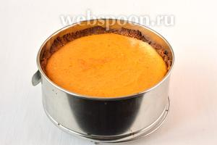
Шаг 8
Выпекать 50 минут при 190°С. Оставить до полного остывания. Лучше — на несколько часов.
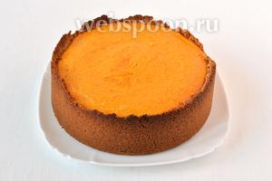
Шаг 9
Освободить чизкейк от формы.
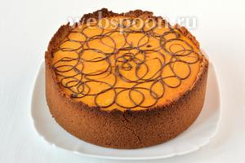
Шаг 10
При желании можно нанести сверху узоры из растопленного шоколада.

